ESTUDO TÉCNICO PRELIMINAR
1. INFORMAÇÕES BÁSICAS
Instituição: Tribunal de Justiça do Estado de Minas Gerais.
Setor: Coordenação do Programa de Formação Continuada Orquestra e Coral Infantojuvenil do TJMG.

2. OBJETIVO
Aquisição de uniformes sociais padronizados para alunos e monitores do Programa de Formação Continuada Orquestra e Coral Infantojuvenil do TJMG.

3. JUSTIFICATIVA DA NECESSIDADE DE CONTRATAÇÃO
O presente Estudo Técnico Preliminar tem por objetivo fundamentar a necessidade e a viabilidade da aquisição de uniformes sociais, a serem utilizados pelos alunos do Programa de Formação Continuada Orquestra e Coral Infantojuvenil do TJMG, tanto em apresentações, eventos oficiais como a posse do novo Presidente do TJMG quanto em demais atividades vinculadas ao programa.
O Programa de Formação Continuada Orquestra e Coral Infantojuvenil do TJMG atende atualmente cerca de 480 crianças e jovens, prioritariamente em situação de vulnerabilidade social, proporcionando-lhes oportunidades de desenvolvimento social e artístico. A aquisição de uniformes é necessária para:
· Adequação ao caráter institucional: os uniformes sociais são compatíveis com apresentações formais e solenidades oficiais.
Promoção da igualdade social: reduz a evidência de desigualdades socioeconômicas entre os participantes, evitando constrangimentos e promovendo inclusão;
· Reforçar a identidade visual do Programa e do Tribunal de Justiça de Minas Gerais durante eventos e apresentações institucionais;
· Organização e disciplina: contribui para um ambiente mais estruturado, favorecendo o controle e a logística das atividades;
4. DOS REQUISITOS DA CONTRATAÇÃO
Os bens objetos deste Estudo tem natureza de bens comuns, tendo em vista que seus padrões por desempenho e qualidade podem ser objetivamente definidos pelo edital, por meio de especificações usuais de mercado.

4.1 – Prazo de entrega
O prazo máximo para entrega dos uniformes será de até 30 (trinta) dias corridos, contados a partir da data de envio da Nota de Empenho.

4.2 - Do Local de entrega
Os produtos devem ser entregues, na Coordenação da Orquestra e Coral Infantojuvenil, situada na Av. Bias Fortes, nº 50, Savassi, Belo Horizonte – Minas Gerais, respeitando o horário de expediente, sendo de segunda a sexta-feira, das 08:00 às 18:00h.
4.3 Qualificação técnica e habilitação
Para fins de habilitação, as empresas interessadas deverão comprovar:
- Atuação em ramo de atividade compatível com o objeto da contratação;
- Atendimento às exigências de habilitação jurídica, fiscal, trabalhista e econômico-financeira, conforme disposto no art. 62 da Lei nº 14.133/2021;
- Apresentação de Atestado(s) de Capacidade Técnica, emitido(s) por pessoa jurídica de direito público ou privado, que comprove(m) o fornecimento anterior de uniformes sociais ou vestuário padronizado de natureza e complexidade compatíveis com o objeto desta contratação, demonstrando aptidão da empresa para execução do fornecimento.

5. ESPECIFICAÇÕES E QUANTIDADES:

LOTE 01
ITEM | PRODUTO | MODELO | COR | REFERÊNCIA | TECIDO | QUANTIDADE POR TAMANHO | TAMANHO
01 | Vestido de Gala Feminino | Vestido de gala  feminino  tecido Jersey. | Preta | 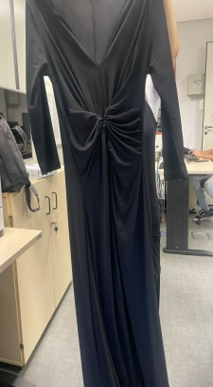 | Jersey | 50 | Tamanho único
02 | Calça social feminina com bolsos | Calça social feminina, com cós com fechamento lateral de 2 botões, bolso faca com pesponto largo e bolso traseiro modelo janela com uma aba.  • Cós com fechamento lateral de 2 botões;  • Bolso faca com pesponto largo;  • Bolso traseiro modelo janela com uma aba. | Preta | 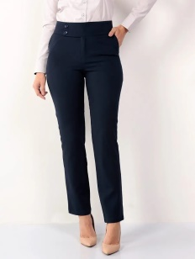 | twoway | 15 unidades | “8” anos
 |  |  |  |  |  | 15 unidades | “10” anos
 |  |  |  |  |  | 20 unidades | “12” anos
 |  |  |  |  |  | 20 unidades | “P” Tamanho Jovem
 |  |  |  |  |  | 60 unidades | “M” Tamanho Jovem
 |  |  |  |  |  | 20 unidades | “G” Tamanho Jovem
03 | Blazer Feminino | Blazer feminino de gola com lapela. Manga comprida, bolsos com aba na frente, fecho com 2 botões. Sem abertura atrás, interno forrado. | Preta | 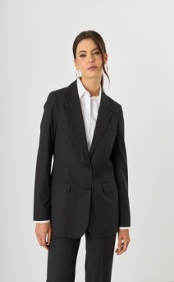 | Tecido twoway forrado | 10 unid | “8 anos”
 |  |  |  |  |  | 10 und. | “10 anos”
 |  |  |  |  |  | 20 und. | “12 anos”
 |  |  |  |  |  | 20 unid. | “P” Tamanho Jovem
 |  |  |  |  |  | 60 unid. | “M” Tamanho Jovem
 |  |  |  |  |  | 20 unid. | “G” Tamanho Jovem
04 | Camisete social manga ¾ | Camisa social feminina manga ¾ gola esporte tecido gabardine | Preta | 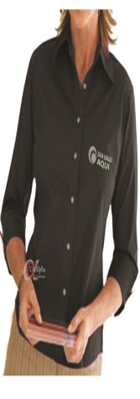 | tecido gabardine | 20 unid | “8 anos”
 |  |  |  |  |  | 20 und. | “10 anos”
 |  |  |  |  |  | 20 und. | “12 anos”
 |  |  |  |  |  | 30 unid. | “P” Tamanho Jovem
 |  |  |  |  |  | 60 unid. | “M” Tamanho Jovem
 |  |  |  |  |  | 30 unid. | “G” Tamanho Jovem
05 | Calça social masculina | Calça com fecho em zíper, gancho médio, cós com passantes, bolsos frontais faca e traseiros embutidos com botão aparente, acabamento da barra em overloque. | Preta | 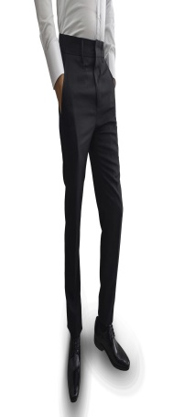 | gabardine | “10 anos” | 10 unidades
 |  |  |  |  |  | “12 anos” | 10 unidades
 |  |  |  |  |  | “P” Tamanho Jovem | 30 unidades
 |  |  |  |  |  | “M” Tamanho Jovem | 60 unidades
 |  |  |  |  |  | “G” Tamanho Jovem | 60 unidades
 |  |  |  |  |  | “GG” Tamanho Jovem | 30 unidades
06 | Blazer masculino | Blazer com corte Italiano  - Dois botões no Paletó  - Quatro Botões na Manga  - Pespontado no Interior | Preta | 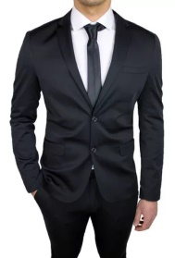 | gabardine | “10 anos” | 10 unidades
 |  |  |  |  |  | “12 anos” | 10 unidades
 |  |  |  |  |  | “P” Tamanho Jovem | 30 unidades
 |  |  |  |  |  | “M” Tamanho Jovem | 60 unidades
 |  |  |  |  |  | “G” Tamanho Jovem | 60 unidades
 |  |  |  |  |  | “GG” Tamanho Jovem | 30 unidades
07 | Camisa social masculina | Camisa manga longa, gola com colarinho inglês | Preta | 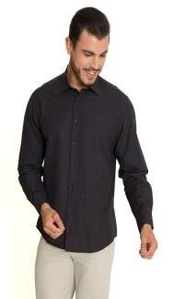 | tricoline | “10 anos” | 10 unidades
 |  |  |  |  |  | “12 anos” | 10 unidades
 |  |  |  |  |  | “P” Tamanho Jovem | 30 unidades
 |  |  |  |  |  | “M” Tamanho Jovem | 60 unidades
 |  |  |  |  |  | “G” Tamanho Jovem | 60 unidades
 |  |  |  |  |  | “GG” Tamanho Jovem | 30 unidades
08 | Gravata | Gravata Masculina tipo tradicional, acabamento de 1ª qualidade, entretela grossa, medindo 8,5cm(L) x 1,51m(C), sendo 10 cm na parte mais larga e 4 cm na parte mais estreita (medidas aproximadas), com passante duplo. | Marsala | 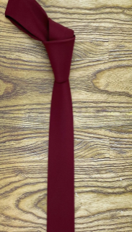 | Poliéster | 50 unidades | Infantil
 |  |  |  |  |  | 100 unidades | Jovem
09 | Meia social | Meia social cano longo, tamanho 34 à 40 | Preta | 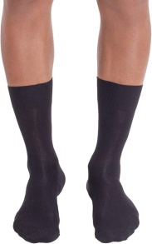 | 100% algodão | 800 pares | 34 à 40

6. LEVANTAMENTO DE MERCADO

Considerando a demanda identificada pelo Programa de Formação Continuada Orquestra e Coral Infantojuvenil do TJMG, bem como os requisitos necessários à adequada execução do objeto, conclui-se que há apenas uma alternativa viável para atendimento da necessidade: a aquisição de uniformes sociais, prontos para uso, é a solução mais viável.
A confecção interna dos uniformes pelo próprio Tribunal mostra-se inviável, uma vez que o TJMG não dispõe de mão de obra especializada em costura e modelagem, nem possui estrutura adequada para esse tipo de produção.
A possibilidade de aluguel de vestimentas também foi considerada. No entanto, essa alternativa não atende aos objetivos da contratação, uma vez que, as vestimentas serão de contínuo e recorrente, com identificação visual padronizada, bem como os uniformes serão emprestados aos alunos durante sua permanência no Programa, exigindo durabilidade, conservação e adequação ao uso frequente apresentações e solenidades.
Dessa forma, a solução mais adequada, do ponto de vista técnico, operacional e econômico, é a aquisição direta dos uniformes sociais, em quantidade suficiente para atender às necessidades dos alunos e monitores.

7. ESTIMATIVA DE CUSTO DA CONTRATAÇÃO
Solicitamos diversos orçamentos e até o momento apenas um completo, com valor total de R$ 275.050,00 (duzentos e sessenta e cinco mil e cinquenta reais).

8. DESCRIÇÃO DA SOLUÇÃO COMO UM TODO
A solução proposta consiste na contratação de empresa especializada no fornecimento de uniformes sociais, responsável pela confecção, personalização e entrega dos uniformes aos alunos e monitores do Programa.
A medida visa atender às necessidades operacionais e pedagógicas do Programa, promovendo a padronização visual, a identificação dos participantes durante apresentações e o fortalecimento da identidade institucional do TJMG.
A solução abrange a produção de uniformes sociais padronizados e identidade visual do Programa; o fornecimento em tamanhos diversos, adequados ao público infantojuvenil e aos monitores e a distribuição organizada e conforme planejamento da Coordenação do Programa.
Além de atender às demandas operacionais, a iniciativa impacta positivamente aspectos relacionados à dignidade, segurança e bem-estar dos alunos, especialmente por se tratar de público em situação de vulnerabilidade social.

9. RESULTADOS PRETENDIDOS
A aquisição dos uniformes sociais padronizados para os alunos e monitores do Programa de Formação Continuada Orquestra e Coral Infantojuvenil do TJMG visa alcançar uma série de resultados estratégicos, pedagógicos e institucionais, que irão beneficiar tanto os participantes quanto a imagem institucional do TJMG. Os principais resultados pretendidos são:
9.1 Fortalecimento da Identidade Institucional e Social
- Reforço da identidade visual: O uso de uniformes padronizados, com a personalização do Programa e a inserção da identidade visual do TJMG, garantirá uma apresentação coesa e profissional durante os eventos públicos, apresentações e cerimônias, destacando o cuidado institucional com a formação social e artística dos jovens. Essa padronização cria uma imagem forte e institucional do TJMG, reforçando seu compromisso com a educação e a cultura.
- Valorização do pertencimento: Ao promover um uniforme social, a medida contribui para a construção de um sentimento de pertencimento dos alunos ao Programa, criando um ambiente de unidade e identificação entre todos os participantes, independentemente de sua origem socioeconômica.
9.2 Promoção de Igualdade e Inclusão Social
- Redução das desigualdades visíveis: O uniforme padronizado ajuda a minimizar as diferenças socioeconômicas entre os participantes, proporcionando uma forma de igualdade visual, onde todos os alunos, independentemente de sua condição financeira, são vistos da mesma maneira, com o mesmo respeito e valorização. Essa uniformidade visual é especialmente importante considerando que o Programa atende a crianças e jovens em situação de vulnerabilidade social.
- Combate ao preconceito social: Ao eliminar as diferenças nas vestimentas e promover um visual uniforme, o uso de uniformes contribui para a redução de situações de discriminação dentro e fora do ambiente escolar, garantindo que os alunos se sintam igualmente respeitados e integrados, sem estigmas relacionados à classe social.

10. CONTRATAÇÕES CORRELATAS E/OU INTERDEPENDENTES

Não se faz necessária a realização de contratações correlatas e/ou interdependentes para que o objetivo desta aquisição seja atingido. Assim destaca-se ainda que a aquisição de uniformes para suprir a demanda do Programa, não gera vínculo empregatício entre os empregados da Contratada e o Tribunal, vedando-se qualquer relação entre estes que caracterize pessoalidade e subordinação direta.

11. CONSIDERAÇÕES FINAIS
Diante das análises realizadas, conclui-se que a contratação de empresa especializada no fornecimento de uniformes sociais padronizados é a alternativa mais adequada para atender às necessidades do Programa de Formação Continuada Orquestra e Coral Infantojuvenil do TJMG, garantindo eficiência, padronização, inclusão social e fortalecimento da identidade institucional.

